Multicurso

Promovemos la toma de decisiones responsables respecto al emprendimiento para el bienestar de nuestras familias y comunidad

(SEMANA 4)

¡Hola! Te saluda Bela, nuevamente con este ‘multicurso’ que viene siendo DPCC, Comunicación, Matemática, Ciencias Sociales, y Ciencia y Tecnología a la vez. Estas son las 4 actividades de la semana 4. SI sólo necesitas el tema de un curso, busca en los títulos el nombre del curso que desees. Esta semana 4 estamos trabajando con:

* **Actividad 1:** **Comunicación.**
* **Actividad 2:** **Ciencias Sociales.**
* **Actividad 3:** **Ciencia y Tecnología.**
* **Actividad 4:** **Comunicación.**

En caso busques otro curso, han de estar en a otra semana, la 5 o 6, pero no debes esperar a que pase 1 semana, sólo esté pendiente de que suba el próximo multicurso a mi página. Podrás ver esos documentos de apoyo en cuanto termine de realizarlos y los suba. Trataré de hacerlo en cuanto antes posible. Gracias por tu paciencia y comprensión…

ACTIVIDAD 1

**Reflexionamos sobre la toma de decisiones respecto a un emprendimiento de nuestra familia o comunidad (Comunicación)**

Leemos el siguiente texto:

“La emergencia sanitaria por la COVID-19 ha incrementado las cifras de desempleo en el Perú; ante ello, las personas se han visto en la necesidad de reinventarse. Así, han logrado emprender de diversas formas, tanto a nivel corporativo, pequeñas empresas, negocios familiares e individuales; sin embargo, algunos emprendimientos son poco planificados o espontáneos, lo cual genera desafíos como contar con medidas adecuadas de bioseguridad, cumplir con las normas, contar con los recursos económicos necesarios evaluar posibilidades de préstamos, entre otros.”

Y ahora, desde tu rol de estudiante el **reto** es: **¿cómo puedes contribuir para la toma de decisiones responsables en los emprendimientos de tu familia y comunidad?**

* **¿Con qué habilidades cuentas para enfrentar el reto?** (¿Qué conoces sobre el tema de las decisiones responsables, o los emprendimientos en tu familia o comunidad?)

- Tengo conocimientos previos sobre…

* **¿Qué pasos y/o acciones consideras que debes realizar para lograrlo?**

- Para resolver el reto propuesto, primero debo informarme sobre qué cosas puedo hacer desde mi posición como estudiante, para que mi familia y mi comunidad tomen decisiones responsables respecto al emprendimiento que lleven.

¡Dialoga!

(A partir de aquí vienen preguntas sencillas pero personales, así que las deberás responder tú, en caso que alguna sea compleja te lo explicaré y te pondré ejemplos de ser necesario)

1. **En tu entorno familiar o comunidad, ¿conoces si alguien ha perdido su trabajo, empleo u ocupación en la pandemia? Si la respuesta es sí, responde: ¿en qué trabajaba?, ¿a qué se está dedicando ahora? Si la respuesta es no, responde: ¿en qué trabaja?**

-

1. **Si la respuesta anterior fue sí, responde: ¿Por qué decidió emprender (iniciar una nueva actividad, venta o negocio) ahora? Si la respuesta anterior fue no, responde: Pero... supongamos que alguno de sus familiares** (de tu vecino o familiar) **o algún miembro de su comunidad perdió su trabajo, empleo u ocupación. ¿Qué recomendaciones le darías para poder solventar los gastos de la casa** (pagar la luz, el agua, cable, gas, etc.)**?, ¿por qué?**

-

1. **Si la respuesta a la primera pregunta fue sí, responde: ¿Cuáles son los riesgos a los que se exponen los familiares en esta nueva forma de trabajo, empleo u ocupación?, ¿por qué? Si la respuesta a la primera pregunta fue no, responde: ¿Hay algunos riesgos a los que se exponen sus familiares en el trabajo, empleo u ocupación?, ¿por qué?**

-

1. **Si la respuesta a la primera pregunta fue sí, responde: ¿Consideras que estos nuevos trabajos, negocios o emprendimientos son formales?, ¿por qué? Si la respuesta a la primera pregunta fue no, responde: ¿Consideras que el trabajo o emprendimiento de tu familia es formal?, ¿por qué?**

Para que sepas como responder debes saber lo siguiente:

Un trabajo formal es aquel que está bajo las leyes del país, cumple con los impuestos correspondientes, y está registrado ante el estado. (Abogados, médicos, agente bancario, contador, profesor, ministro, bombero, etc.)

Un trabajo informal no necesariamente es malo, solo que no está registrado ante el estado y no paga impuestos, lo que evita gastos de dinero. (Jornalero, taxista, repartidor de comida, maquinista, peón de campo, vendedor ambulante, etc.)

Vuelve a leer las preguntas, responde, y termina con esto uwu

-

Ahora, ¡toca proponer!

Aquí te presentamos una serie de textos expositivos-divulgativos. Elige uno de ellos y explica por qué sería el más adecuado para contribuir en la toma de decisiones responsables en los emprendimientos de nuestra familia y comunidad.

* Un afiche
* Una nota periodística
* **Una cartilla**
* Un manual
* Un mural

(Escogí la cartilla porque es lo que vamos a trabajar en la web todas estas 3 semanas xd así que, la explicación la dejaré aquí)

- Escogí la cartilla porque, al estar tomando un tema muy amplio, necesitaremos más espacio que solo un afiche, y para hacerlo didáctico preferí no escoger la nota periodística o el manual. El mural podría ser pero debería estar establecido en un solo lugar, más yo quisiera pasar la cartillas virtualmente a mis vecinos y familiares.

**Tu respuesta contribuirá a la toma de decisiones responsable de tu familia o comunidad. Para asegurar de ello, pregunta: ¿Cómo estará organizado? ¿Qué imágenes incorporarás?**

- Estará organizado secuencialmente, según los subtítulos, incorporaré imágenes que estén relacionadas al tema para que puedan ser entendible con mayor rapidez y facilidad.

Evaluamos nuestros avances

¡Llegó el momento de observar cómo vas avanzando!

(Arrastra las x a los recuadros que desees marcar)

|  |  |  |  |
| --- | --- | --- | --- |
| Criterios de evaluación | Lo logré | Estoy en proceso | ¿Qué puedo hacer para mejorar mis aprendizajes? |
| Me expresé adecuándome a situaciones comunicativas formales e informales y a los géneros discursivos orales en que participé. |  |  |  |
| Organicé y desarrollé mis ideas en torno a un tema y las relacioné mediante el uso de diversos recursos cohesivos. |  |  |  |
| Reflexioné y evalué la validez de la información y su efecto en los interlocutores de acuerdo a sus conocimientos, fuentes de información y al contexto sociocultural. |  |  |  |
| Gestiona su aprendizaje de manera autónoma. | Lo logré | Estoy en proceso | ¿Qué puedo hacer para mejorar mis aprendizajes? |
| Me planteé metas de aprendizaje e identifiqué lo que necesitaba para resolver el reto sobre las recomendaciones para la toma de decisiones responsables en emprendimientos de la familia o comunidad. |  |  |  |
| Organicé mi tiempo y los recursos con los que conté para desarrollar las actividades y resolver el reto sobre las recomendaciones para la toma de decisiones responsables en emprendimientos de mi familia o comunidad. |  |  |  |

Vamos a la siguiente actividad uwu

ACTIVIDAD 2

**Indagamos sobre algunas formas de emprendimiento en familia o con nuestra comunidad que fortalezcan la economía en el contexto de pandemia (Ciencias Sociales)**

Si bien la pandemia ha golpeado la economía, para algunos emprendedores ha representado una oportunidad en diferentes sectores como la tecnología, la distribución, el almacenaje, entre otros. Pero recordemos que también hay negocios y/o emprendimientos relacionados con el turismo, restaurantes o entretenimiento que no la han pasado bien. Por eso, hoy conoceremos algunas formas de emprendimiento.

Analizamos

(Aquí nos piden observar 2 videos, te puedo resumir las ideas principales a continuación):

**Video 1:** *“¿Qué es lo mejor de ser emprendedor?”*

Te siente emocionalmente bien, y en algunos casos, muy grande. Tienes una satisfacción personal de ver que lo que antes era una idea tuya en tu cabeza pasó a ser algo real que ayuda y hace felices a muchas personas que están gustosas de consumir tu producto o servicio.

**Video 2:** *“Innovación en tiempos de pandemia”*

En Colombia, crearon un robot repartidor de comida a domicilio, de 4 ruedas, autónomo y de la forma parecida a una caja. Todo esto a causa de la pandemia, ya que muchas personas se ven en la obligación de no salir de sus casas a comprar o a adquirir productos. Esta fue una solución a sus problemas, es eficaz y seguro para los clientes. El mismo panorama ingenioso se vive en otros países como China y Coreo del Sur, que hacen entregas o seguimiento de los pacientes vía drones o robots.

**Después de ver el video, respondemos esta pregunta: ¿Cuáles son los principales retos y desafíos para gestionar un emprendimiento en un contexto de pandemia?**

- Los principales retos son el riesgo de contagio del virus, y la poca interacción física con los clientes, dependiendo de qué tipo de emprendimiento o negocio sea, estos retos serán más o menos peligrosos.

A continuación…

Analizamos cómo se fomentan las capacidades productivas para el autoempleo, de manera tal que generen ingresos económicos sostenibles para las familias mediante el emprendimiento. Recordamos que esta situación se ha visto afectada por el estado de emergencia sanitaria por el coronavirus.

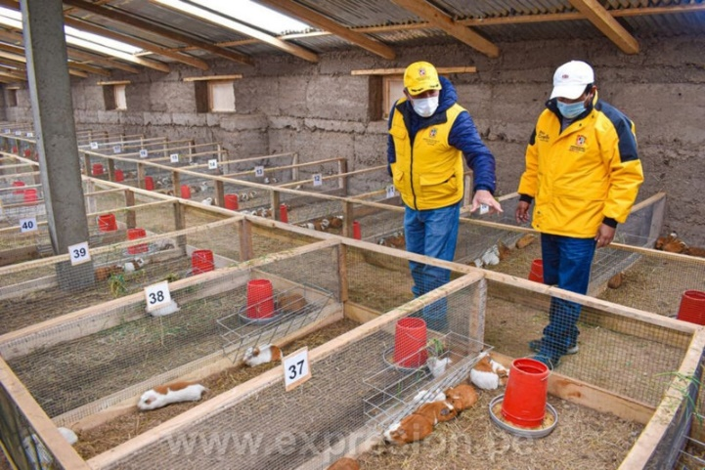**Observamos la siguiente imagen y responde las preguntas:**

**Figura 1.** Alcalde Malpartida entregando criaderos de cuyes en el distrito de Chiara – Andahuaylas

(Lo siguiente debes procurar responderlo tú mismo)

**¿Qué nos llevó a pensar la imagen?**

-

**¿Cuáles consideramos que son las motivaciones de las familias y comunidad para empezar un emprendimiento?** (Se refiere a las motivaciones de las familias y comunidad del distrito Andahuaylas, que han recibido los criaderos de cuyes. ¿Esto cómo las motivaría a empezar un nuevo emprendimiento o negocio?)

- Las motivaciones que tienen para empezar un nuevo emprendimiento son la oportunidad de criar más cuys para distintos fines, tanto como para la venta, exportación, o preparación de platos alimenticios con estos para venderlos. Cualquiera de esas ideas u otras que ellas creativamente inventen, les servirá como motivación a emprender.

**¿Identificamos alguna idea de emprendimiento al observar la imagen?, ¿por qué?** (Esto lo puedes responder con ayuda de mi respuesta anterior, y observando la imagen.)

-

**Considerando nuestras respuestas, describimos un ejemplo de emprendimiento que identificamos en nuestra familia o comunidad. Podemos considerar alguna que se generó antes o durante la pandemia.**

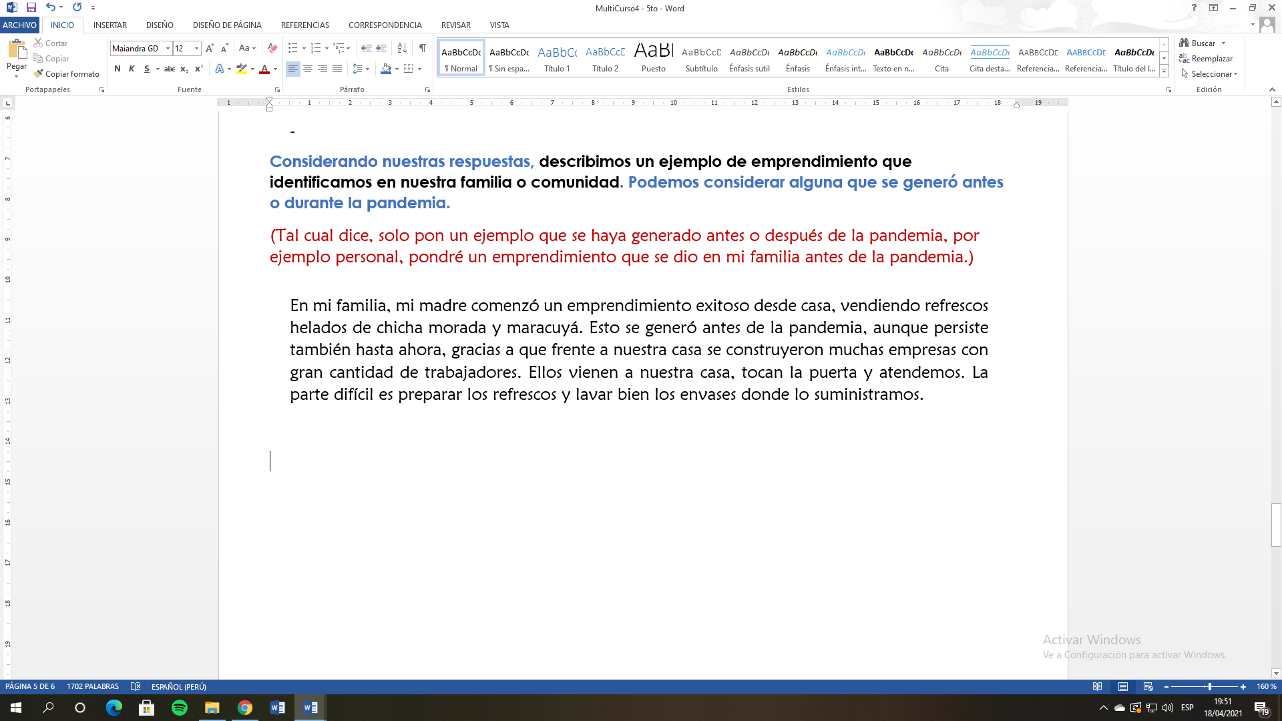(Tal cual dice, solo pon un ejemplo que se haya generado antes o después de la pandemia, por ejemplo personal, pondré un emprendimiento que se dio en mi familia antes de la pandemia.)

Finalizamos

Ahora nos autoevaluamos para reconocer nuestros avances y lo que requerimos mejorar. Coloca una “x” de acuerdo con lo que consideres. Luego, escribe las acciones que tomarás para mejorar tu aprendizaje.

|  |  |  |  |
| --- | --- | --- | --- |
| Criterios de evaluación | Lo logré | Estoy en proceso | ¿Qué puedo hacer para mejorar mis aprendizajes? |
| Identifiqué emprendimientos que se originaron por la pandemia por la COVID-19. |  |  |  |
| Gestiona su aprendizaje de manera autónoma. | Lo logré | Estoy en proceso | ¿Qué puedo hacer para mejorar mis aprendizajes? |
| Me planteé metas de aprendizaje e identifiqué datos que me ayudaron a visualizar el desarrollo de las actividades para resolver el reto sobre las recomendaciones para tomar decisiones responsables en emprendimientos de familia o en comunidad. |  |  |  |

Ahora vamos a la siguiente actividad

ACTIVIDAD 3

**Explicamos las medidas de bioseguridad y la estructura química de los virus como el SARS-CoV-2 (Ciencia y Tecnología)**

En esta actividad, explicaremos lo necesario que es respetar las normas de bioseguridad para salvaguardar la salud de los ciudadanos.

Tomamos en cuenta que

Leemos el texto “Pruebas diagnósticas para la COVID-19: la importancia del antes y del después”.

(El resumen te lo dejo a continuación)

**Pruebas diagnósticas para la COVID-19: la importancia del antes y el después**

Debido a ser pandemia, es imprescindible contar con métodos de diagnóstico confiables para la determinación de esta infección viral oportunamente, y reducir la posibilidad de clasificar a individuos como falsos negativos y no darles tratamiento adecuado que podrían propagar la enfermedad. Diversos institutos de investigación implementaron tecnologías de detección basadas en la reacción en cadena de la polimerasa de transcripción inversa en tiempo real (RT-PCR, por sus siglas en inglés), esta utiliza el material genético del virus, que es una molécula de ARN (Ácido Ribonucleico) y pruebas serológicas basadas en la detección de anticuerpos específicos presentes en la sangre del paciente, que son específicos para cepas de coronavirus y emitir diagnósticos precisos y confiables.

Es importante realizar una buena toma de muestra al paciente, los errores de diagnóstico pueden ocurrir en los laboratorios donde el personal está sometido a entregar resultados bajo alta presión laboral (Apúrate, que el paciente está exigiendo, etc.), como ocurre en los laboratorios en todo el mundo por el crecimiento exponencial de casos positivos a SARS-CoV-2.

A partir de la lectura, reflexionemos junto a los miembros del hogar, sobre este tema. **Preguntémonos:**

* **¿Por qué se debe considerar realizar pruebas de este tipo, para las personas que realizan emprendimientos?** (Las personas que realizan emprendimiento, son aquellas que trabajan, ¿por qué crees que deberían considerar realizarse las pruebas Covid?, ten en cuenta la propagación del virus…)

Deberían realizarse las pruebas porque…

* **¿Cómo podemos mejorar las condiciones de bioseguridad en el desarrollo de emprendimientos?**

Dependiendo de qué emprendimiento sea, lo fundamental es que lleven mascarillas, faciales y alcohol en todo momento, si se trata de un emprendimiento virtual no haría falta ese tipo de cosas, pero en los emprendimientos donde habrá contacto físico eso es necesario.

* **¿Cuál es la importancia de tener un buen diagnóstico de esta enfermedad en el centro de labores?** (Esto lo puedes responder luego de leer el texto)

Es importante tener un buen diagnóstico de la enfermedad porque…

**Revisemos la infografía “Pruebas diagnósticas para la infección COVID-19”**

En ella se presenta un detalle de cuáles son las pruebas diagnósticas, sus características y sensibilidad. Con esta información, reflexionamos junto a los miembros de nuestro hogar o estudiantes de aula, sobre el SARS-CoV-2, agente causal de la COVID-19, y sus características moleculares.

Un resumen de la infografía, te lo dejo a continuación:

Proteína S

***Estructura y esquema del SARS-CoV-2***

Proteína E

Proteína E

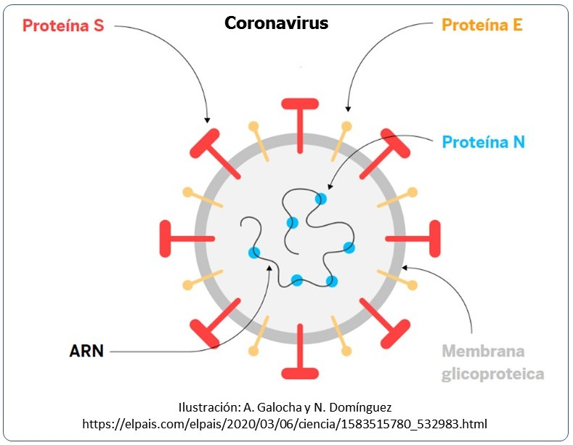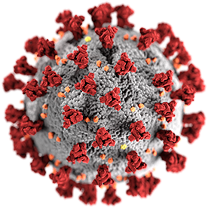

Proteína N

Permite infectar a otras células

Permite a las células humanas atraer al virus.

Proteína S

Membrana glucoproteica

ARN

Material genético del virus, activa la producción de componentes virales

Membrana glucoproteica

Envuelve al material genético.

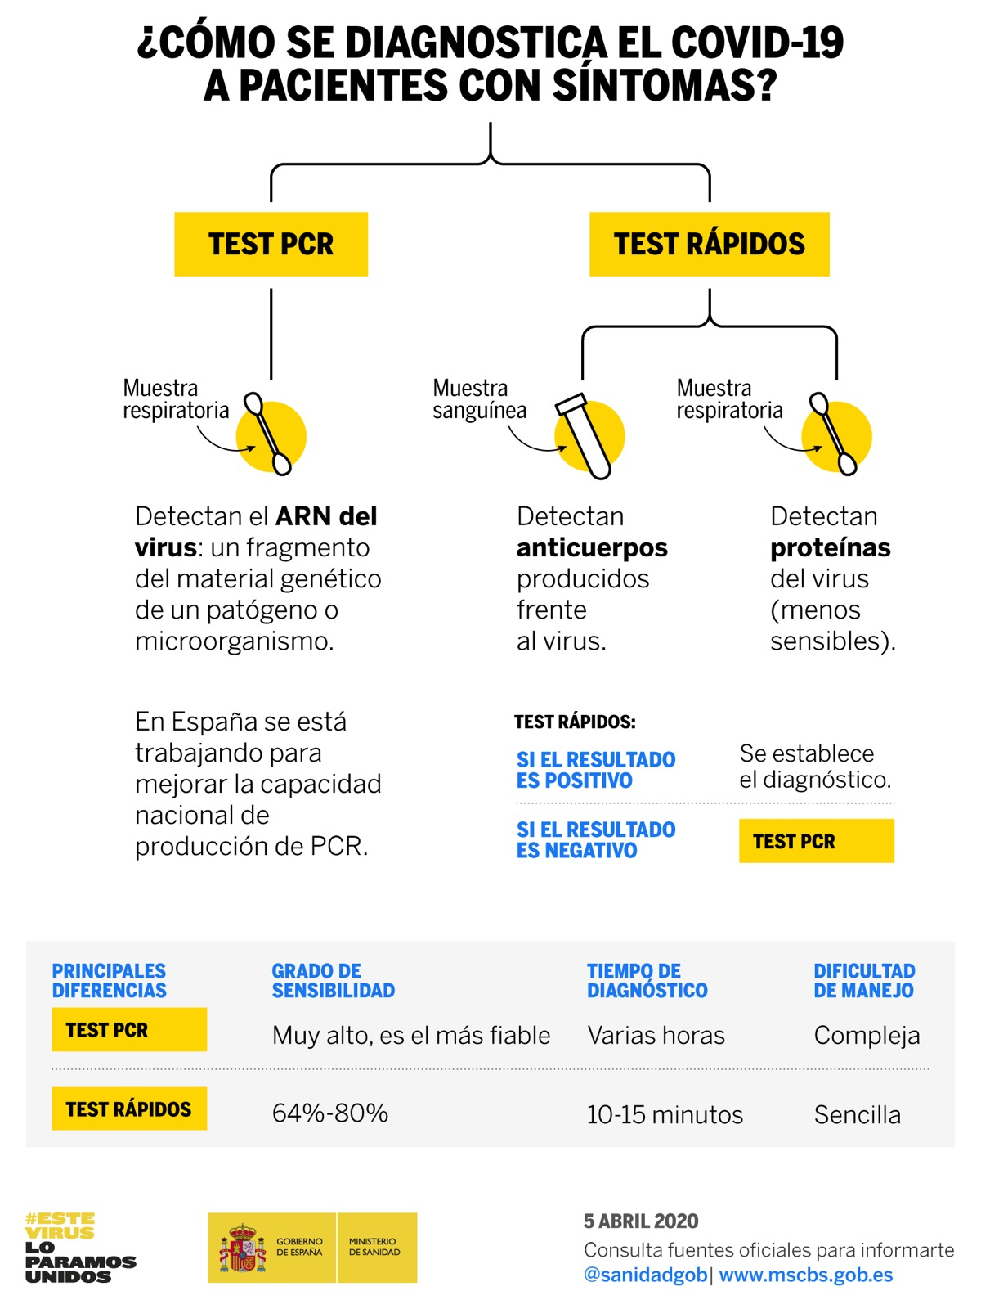

**¿Cómo reacciona nuestro cuerpo frente a la infección de SARS-CoV-2?**

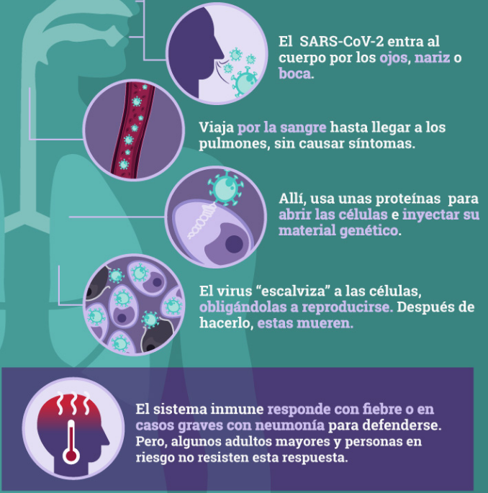

**El virus “esclaviza” a las células,**

**Nuestro cuerpo**

**Podemos responder las siguientes preguntas:**

(Esto lo debes responder según las lecturas anteriores, están sencillas uwu)

* **¿Cómo está formado el SARS-CoV-2?**

-

* **¿Cómo se puede diagnosticar la COVID-19?**

-

* **¿Cómo reacciona nuestro cuerpo frente a la infección de SARS-CoV-2?**

-

**Redactamos nuestras premisas, por lo menos tres, recordando que las premisas son datos o información que permiten elaborar un argumento. Para** **esto, ordenamos la información sobre la importancia del conocimiento de la estructura del SARS-CoV-2 para su diagnóstico y relacionamos la estructura del virus con las medidas de bioseguridad, en este caso en particular, nos enfocamos en las medidas de bioseguridad como parte de un emprendimiento.**

Tres premisas de esta actividad:

1. Es importante conocer la estructura del coronavirus para diagnosticarlo efectivamente mediante las pruebas rápidas, porque así podemos tener la certeza de si una persona está realmente infectada o no, para que se tomen las medidas correspondientes a cada caso.
2. Las mascarillas y los faciales evitan que el SARS-Cov-2 ingrese a nuestro cuerpo por la boca, ojos o nariz, ya que estos son los lugares más accesibles para el tamaño microscópico de este.
3. Un emprendimiento, según sus desempeños, debe contar obligatoriamente con las medidas de bioseguridad, para el bien de los trabajadores y/o clientes.

Evaluamos nuestros avances

Ahora nos autoevaluamos para reconocer nuestros avances y lo que requerimos mejorar. Coloca una “x” de acuerdo con lo que consideres. Luego, escribe las acciones que tomarás para mejorar tu aprendizaje.

|  |  |  |  |
| --- | --- | --- | --- |
| Criterios de evaluación | Lo logré | Estoy en proceso | ¿Qué puedo hacer para mejorar mis aprendizajes? |
| Identifiqué emprendimientos que se originaron por la pandemia por la COVID-19. |  |  |  |

¡Vamos a la siguiente actividad!

ACTIVIDAD 4

**Comprendemos textos expositivos sobre normas que contribuyen a tomar decisiones respecto a un emprendimiento (Comunicación)**

En esta actividad, nos informaremos sobre las normas tributarias y municipales. Lo primero que debemos hacer es lo siguiente:

Recursos que emplearemos en esta actividad

* **Texto 1:** “¿Cómo formalizar tu negocio? Aspectos tributarios” (sólo la página 4)
* **Texto 2:** “¿Cómo obtener tus licencias?”

(Te redactaré aquí los resúmenes que haga):

**Texto 1; ¿Cómo formalizar tu negocio? Aspectos tributarios**

Primero debes inscribirte en el RUC (Registro Único de Contribuyentes), para el cual debes cumplir los siguientes requisitos:

**Si eres una Persona Natural:**

* DNI Original
* Solo en caso que el domicilio sea distinto al que figura en DNI, debe darse cualquier documento público o privado en que conste la dirección del domicilio fiscal que se declara.

**Si eres una Persona Jurídica:**

* DNI original del representante legal de la empresa.
* Ficha o partida electrónica certificada por registros Públicos, con antigüedad no mayor a treinta (30) días calendarios (original y copia simple).
* Debe exhibirse cualquier documento público o privado en el que conste la dirección del domicilio fiscal que se declara.

Respondemos las preguntas del texto 1

(Según el resumen, responde las 2 primeras preguntas, la respuesta a la 3ra debes tenerla en cuenta)

1. **¿Qué significa el RUC?**

-

1. **¿Qué requisitos se exigen para inscribirse en el RUC?**

-

1. **¿Qué implica que seamos contribuyentes?**

- Significa que aportamos a nuestro país económicamente por medio de impuestos, a eso se le llama contribuir, somos contribuyentes.

**Texto 2: ¿Cómo obtener tus licencias?**

Contar con una licencia es garantía de que estás cumpliendo con las normas. Además, según el tipo de negocio que elijas, podrías requerir licencias especiales.

**Licencia de funcionamiento (obligatoria)**

Es la autorización que te otorga la **municipalidad** para que puedas operar tu negocio. Debes obtenerla antes de realizar actividades y, si tienes más de un establecimiento, deberás obtener una licencia para cada uno.

Averigua qué licencias especiales necesitas

Algunos ejemplos de autorizaciones especiales:

* **Restaurantes turísticos.**

Si tu idea es operar un restaurante 3 tenedores, la entidad a la cual debes dirigirte para el permiso respectivo es la Dirección de Normatividad y Supervisión del Ministerio de Comercio Exterior y Turismo. El costo de este permiso equivale al 4 % de la UIT.

* **Transportes de mercancías en general**

Para el establecimiento de una empresa dedicada al transporte de productos debes acudir a la Dirección General de Transporte Terrestre del Ministerio de Transportes y Comunicaciones.

* **Instalación de colegios privados**

Si tu idea de negocio es la instalación de un colegio de educación primaria, secundaria o un nido para educación inicial, debes tener en cuenta que la Dirección Regional de Educación Unidad de Gestión Educativa-UGEL del Ministerio de Educación es la dependencia que autoriza las licencias de instituciones educativas de gestión privada.

(He resumido considerablemente esa lectura, puse lo necesario para luego responder las preguntas, pero si deseas ver más detalles sobre eso puedes acceder al pdf de la web):

<https://bit.ly/3aoeQLG>

Respondemos las preguntas que siguen respecto a la lectura del texto 2

1. **¿Por qué es necesario obtener la licencia de funcionamiento para empezar un negocio?**

-

1. **¿Cuáles son los riesgos y desventajas cuando un negocio funciona sin autorización de la municipalidad?**

- Las desventajas son que tendrá demandas, multas, cargos, y pérdida de consideración, los riesgos son que de ser descubiertos por autoridades fuertes, serán obligados a cerrar.

Respondemos desde nuestra vivencia en la zona o comunidad

(Estas las debes responder personalmente pero guiándote de la lectura anterior)

1. **¿Dónde o en qué entidad debemos solicitar la licencia de funcionamiento para empezar un negocio?**

-

1. **¿Qué tipo de negocios observamos que tienen bastante movimiento en nuestra zona o comunidad?, ¿por qué?**

-

Respondemos las preguntas a partir de la lectura de la cartilla (Texto)

LA CARTILLA

Es un texto expositivo que funciona como herramienta teórico-práctica que ayuda al usuario a entender y resolver situaciones con las que se enfrenta en algún momento y pone al alcance de ciudadanas y ciudadanos temas complejos en un estilo de *fácil* *comprensión*.

ESTRUCTURA

* **Introducción:** Portada, Presentación, Tabla de contenidos
* **Desarrollo (cuerpo del texto):** Párrafos, bloques, partes o secciones
* **Cierre:** Glosario, Referencias bibliográficas.

CARACTERÍSTICAS

* **De forma:** Es sintética, contundente, didáctica, visual. Organiza, secuencia y jerarquiza su contenido y las imágenes.
* **De diseño:** El lenguaje, el código, las metáforas, los juegos, los temas, las preguntas, los elementos gráficos, la redacción, y los modos de visualizar y graficar una información o un planteamiento implican diferentes impactos ligados a la identidad, la cultura y las capacidades de aquellos para quienes está creada la cartilla.
* **De contenido:** Genera conciencia, desarrolla procesos habilitantes para la acción y el compromiso con lo colectivo. Busca generar preguntas más que dar respuestas. Invita a los lectores a construir sus propias conjeturas respecto al sentido de las cosas, los elementos de análisis y sus criterios de acción.

TIPOS:

* Cartilla pedagógica, Cartilla política, Cartilla médica.

(Las siguientes preguntas las puedes responder luego de leer el texto uwu)

1. **¿Cómo está estructurada la cartilla?**

-

1. **¿Cuántos bloques, secciones o partes encontramos en la cartilla?**

- Dependiendo de qué tema se esté tocando, las secciones del desarrollo pueden extenderse más o ser cortos. No se podría calcular con exactitud cuántos.

1. **¿Qué característica de diseño encontramos en la cartilla?**

-

En esta actividad, debemos elaborar un organizador gráfico.

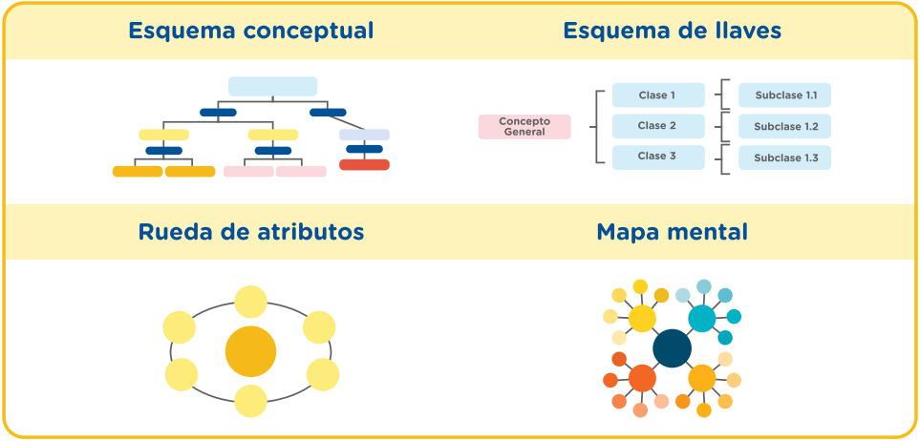(Sip, nos piden elaborar un organizador según la lectura de la cartilla, puedes usar alguno de estos):

Aunque personalmente, te sugiero que uses cualquiera de los 4 menos la Rueda de atributos.

(Ahora, te dejaré la plantilla de un esquema conceptual si gustas hacerlo en eso, lo que debes incluir es sólo resúmenes de la lectura de la cartilla, nada más :3)

LA CARTILLA

Tipos

Características

Estructura

**De forma:**

**Introducción:**

**Cartilla pedagógica**

**Cartilla política**

**De diseño:**

**Desarrollo:**

**Cartilla médica**

**De contenido:**

**Cierre:**

A partir de lo aprendido, respondemos

1. **¿Cómo puede servir una cartilla de divulgación para que los dueños de negocios puedan conseguir su licencia de funcionamiento?**

- Podríamos compartirlo y concientizar a las personas que están empezando con un emprendimiento o negocio a que se afilien como contribuyentes por el bien y prosperidad de su negocio.

Nos autoevaluamos para verificar nuestros avances

Ahora nos autoevaluamos para reconocer nuestros avances y lo que requerimos mejorar. Coloca una “x” de acuerdo con lo que consideres. Luego, escribe las acciones que tomarás para mejorar tu aprendizaje.

|  |  |  |  |
| --- | --- | --- | --- |
| Criterios de evaluación | Lo logré | Estoy en proceso | ¿Qué puedo hacer para mejorar mis aprendizajes? |
| Obtuve información de textos expositivos sobre normas tributarias y municipales. |  |  |  |
| Inferí e interpreté la información de los textos expositivos sobre normas tributarias y municipales. |  |  |  |
| Reflexioné y evalué los textos expositivos sobre normas tributarias y municipales. |  |  |  |

Hasta aquí terminaríamos la semana 4, en caso que no encuentres aquí el curso que necesitas… debes esperarme un poquito a sacar la semana 5, donde se trabajaran estos cursos secuencialmente:

* **Actividad 5: Comunicación**
* **Actividad 6: DPCC**
* **Actividad 7: CC.SS.**
* **Actividad 8: Matemática**
* **Actividad 9: Matemática**

Ya sé que esto es un desorden unu pero así van trabajando en la web, te pediré que me ayudes en lo que es buscar las actividades que te han dejado, porque de que los profesores están trabajando lo que sale en la web, sí lo están haciendo, solo que en esta carpeta de aprendizaje integrado que llamo ‘Multicurso’ ellos sólo sacan las actividades de su curso, así que si por ejemplo, viniste buscando Matemática, debes buscarlo en el próximo documento de Multicurso porque aquí no hay unu recuerda también que puedes localizar las actividades y cursos según los títulos, por ejemplo:

Actividad 8: Comprendemos el interés simple en situaciones de préstamos. (Matemática)

Al inicio de cada Multicurso pondré los cursos que se trabajan en cada guía, y al final, los que se trabajarán la próxima. Así hasta empezar con la Experiencia de Aprendizaje 3, espero te haya servido mucho esto y nos vemos pronto uwu

Bela Konrad